**UPUTE ZA UČENIKE**

**na početku šk.god. 2021./2022.**

**i epidemiološke mjere zaštite od zaraze virusom COVID-19**

# Slika na kojoj se prikazuje crtež, spavaća soba, soba Opis je automatski generiran*Ove epidemiološke mjere vrijede za učenike Osnovne škole Ante Starčevića Viljevo za vrijeme nastave u školi od 6. rujna 2021. godine. Mjere su izrađene prema uputama Hrvatskog zavoda za javno zdravstvo i trebamo ih se svi pridržavati.*

# DOLAZAK UČENIKA U ŠKOLU

1. U školu dolazite sami, školskim autobusom ili u pratnji roditelja na način kako bi dolazili da nema epidemije. Izbjegavajte grupiranje i miješanje s učenicima iz drugih razrednih odjela.
2. Na ulazak u školsku zgradu čekate u obilježenom prostoru za svoj razredni odjel, poštujući **razmak od 1,5 m.**
3. U školu ulazite razred po razred, počevši od najmlađih. Prilikom ulaska dezinficirate ruke, odlazite u garderobu, preobuvate se i nakon toga odlazite do svoje učionice, jedan po jedan, poštujući razmak od 1,5 m.
4. **Učenici 1.-4. razreda ne moraju nositi masku, dok učenici 5.-8. razreda nose masku u svim situacijama kada je međusobni razmak manji od 1,5 m.**

Masku uvijek možete nositi – ukoliko se osjećate zaštićenije, ako ste osjetljiviji ili ako je nošenje maske preporučio liječnik. Masku obavezno trebate imati uvijek u torbi, a nakon uporabe odlažete je u plastičnu vrećicu. Redovito je mijenjajte!

# BORAVAK U ŠKOLI

1. Uvijek boravite u istoj učionici ili u učionici u koju vas uputi učitelj:

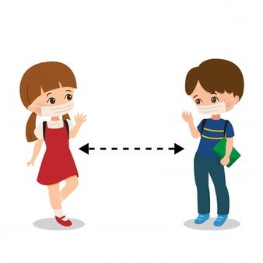- učenici područnih škola i učenici 1.-4. razreda matične škole borave u svojoj učionici

* učenici predmetne nastave:

5.a, 5.b – učionica na galeriji

6.a, 6.b – učionica matematike

7.a, 7.b – učionica biologije

8.a, 8.b – učionica geografije

# Uvijek sjedite na istom radnom mjestu. Učenici predmetne nastave napuštaju učionicu jedino kada imaju informatiku, glazbenu kulturu ili TZK.

# Uvijek se trudite održavati udaljenost od druge djece i odraslih, preporučeno 1,5 m!

1. Učionicu u kojoj boravite napuštate u slučaju odlaska na toalet, za pranje ruku, izlaska u dvorište škole radi aktivnosti na otvorenom i pri tome izbjegavate miješanje s učenicima iz drugih razreda.
2. Prilikom prolaska kroz zajedničke prostorije (hodnik/hol/toaleti/dvorana) neka to bude brzo i nemojte nepotrebno dodirivati površine ili predmete. Krećite se desnom stranom hodnika.
3. Redovito i pravilno perite ruke prije ulaska u svoju učionicu, prije jela, nakon korištenja toaleta, nakon dolaska izvana, nakon čišćenja nosa i uvijek kada ruke izgledaju prljavo. Nakon pranja ruku vodom i sapunom, ruke osušite papirnatim ubrusom koji nakon brisanja bacite u koš za otpatke.
4. Užinu konzumirate u učionici u kojoj boravite, osim učenika 1.-4. razreda u Viljevu koji objeduju u školskoj blagovaonici. Učitelj će vas uputiti na pranje ruku prije objeda i održavanje higijene. Vodite računa o čistoći svog radnog mjesta!

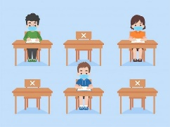

# POSTUPANJE U SLUČAJU SUMNJE U ZARAZU

1. Ukoliko imate povišenu tjelesnu temperaturu (iznad 37,2oC), kašljete, teško dišete, boli vas grlo, nemate osjet njuha i okusa, imate proljev, povraćanje i bol u trbuhu – ne dolazite u školu, a roditelj se javlja liječniku i obavještava razrednika/cu.

2. Ukoliko takve simptome osjetite tijekom boravka u školi, javljate se učitelju koji će obavijestiti vaše roditelje koji trebaju doći po vas. Do dolaska vašeg roditelja, bit ćete smješteni u prikladnoj prostoriji.

# ODLAZAK IZ ŠKOLE

1. Nakon završetka nastave, izlazite iz učionica, jedan po jedan razredni odjel, s razmakom, prema uputi učitelja kojeg ste imali zadnji nastavni sat, na način da izbjegavate kontakt s učenicima iz drugih razrednih odjela.
2. Nakon preobuvanja bez zadržavanja odlazite prema izlazu iz škole, a onda kući ili u školski autobus. Preobuću ostavljate u školi u garderobi.

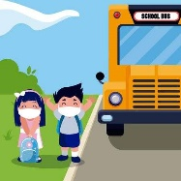

**PRIJEVOZ UČENIKA**

1. Učenici koji na nastavu dolaze školskim autobusom dužni su se u autobusu pridržavati mjera propisanih za javni prijevoz, prema uputi vozača.

2. Kod ulaska u autobus, tijekom vožnje i kod izlaska iz autobusa dužni ste održavati razmak i nositi masku.

3. Tijekom vožnje izbjegavate miješanje s učenicima iz drugih razrednih odjela i sjedite uvijek na istom mjestu.

--------------------------------------------------------------------------------------------------------------

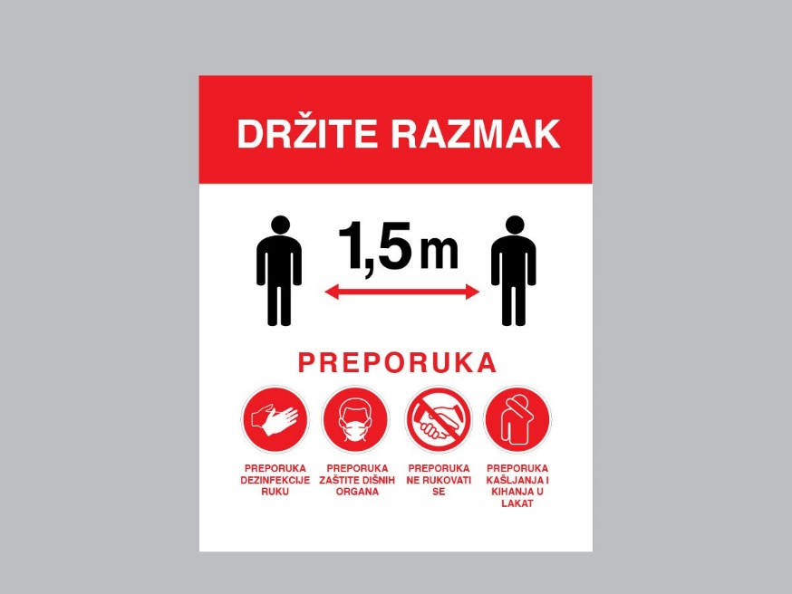**VAŽNO PRAVILO: DRŽIMO RAZMAK I ODRŽAVAJMO HIGIJENU!!!**

**UPUTE ZA NASTAVU NA DALJINU**

**Slika na kojoj se prikazuje prijenosnik, na zatvorenom, računalo, elektronički

Opis je automatski generiran**

Ukoliko epidemiološka situacija bude nepovoljna, prelazimo na nastavu na daljinu.

**Razredna nastava**

* Učitelji će zadavati zadatke putem web stranice ili će komunicirati putem Vibera ili maila s roditeljima

**Predmetna nastava**

* koristit ćemo platformu Teams
* nastava će se održavati u realnom vremenu od 8:00 za sve učenike, neovisno o smjeni, prema rasporedu sati
* zadatke trebate predavati na vrijeme, već prema uputama učitelja
* morate se prijaviti učitelju na svaki sat i izvršavati zadatke koje vam zada učitelj, baš kao da ste na nastavi u učionici
* izostanke će učitelji evidentirati u e-dnevnik
* roditelj je dužan opravdati izostanak učenika
* neopravdani sati uvjetuju izricanje pedagoških mjera (opomena, ukor)